In the course we are going to work with django rest framework

REST: Es la herramienta para que se comuniquen dos softwares completamente independientes. Normalmente trabaja sobre un formato JSON.

Rest tiene una interfaz uniforme, todos acceden de la misma forma.

Rest respeta la programación por capas.

Rest maneja los métodos HTTP.

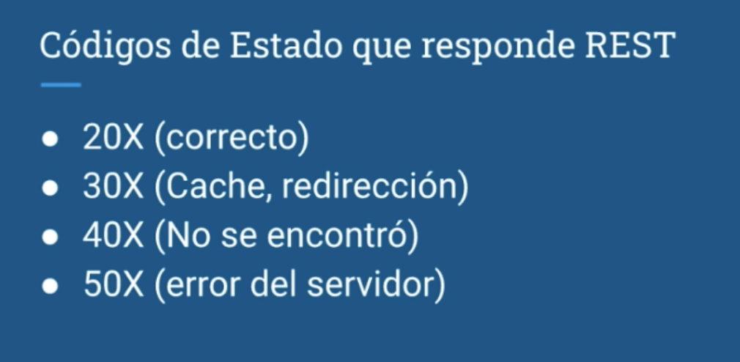

PROJECT CREATION

A Project will be cloned, named agendadj.

In this Project we should install all libraries, they are in requirements.txt

After this we should configure db.

Now we make migrations.

Finally migrate.

Now we can run server

Create view list personas

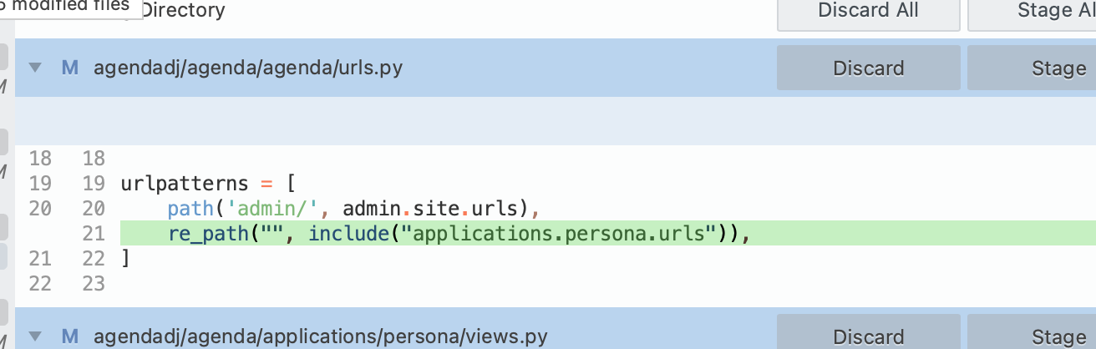

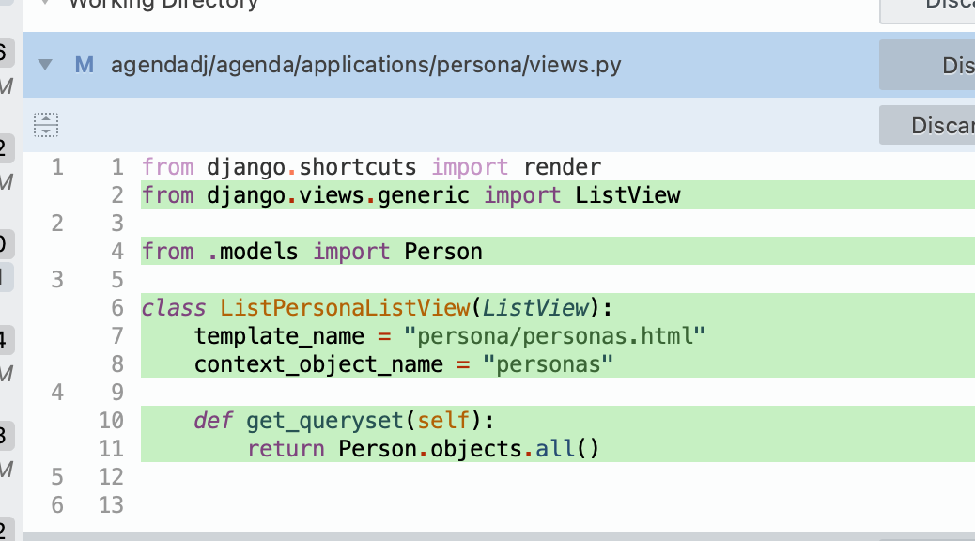

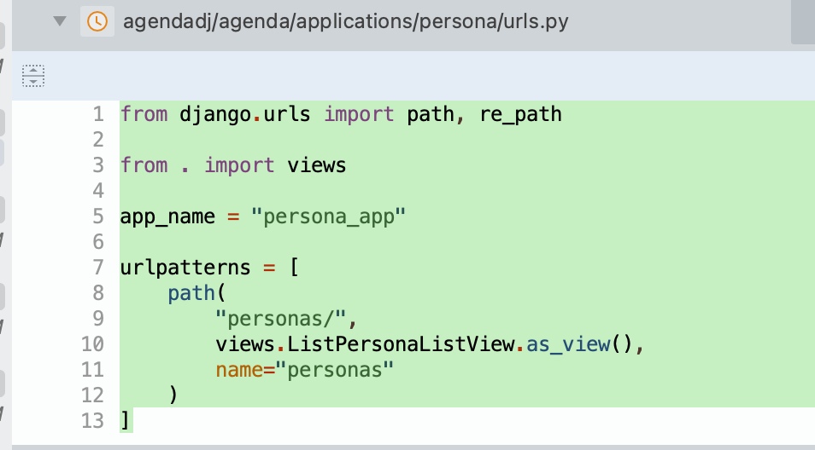

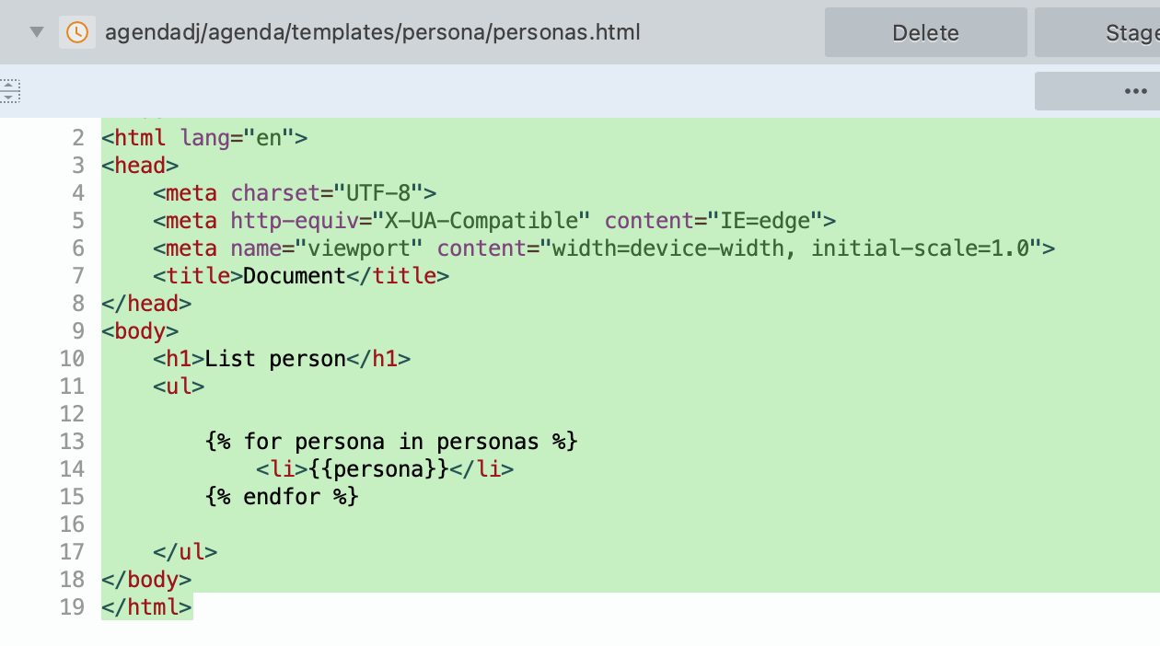

El resultado nos trae lo siguiente

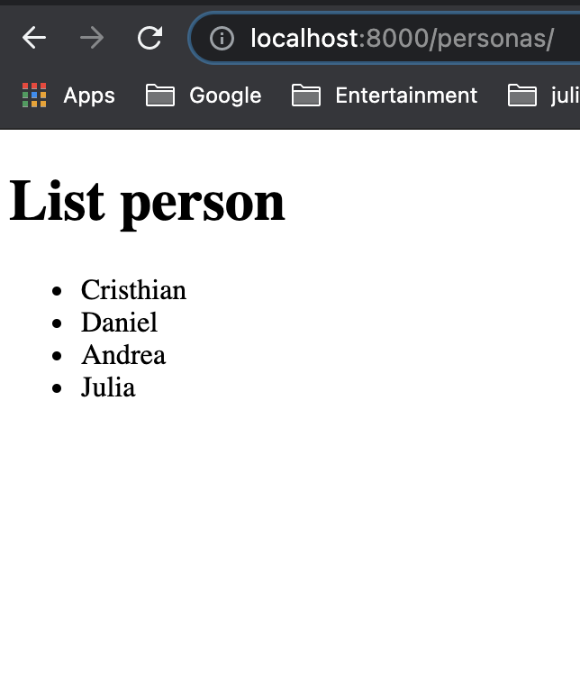

Con rest framework vamos a convertir lo anterior a un fromato json.

First API service – list people

First install the package

<https://www.django-rest-framework.org/>

Pip3 install djangorestframework

Now we add the thid package

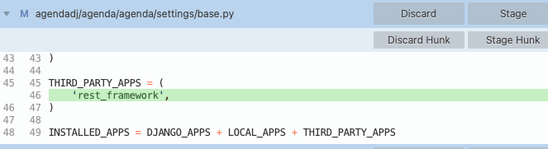

Add the url

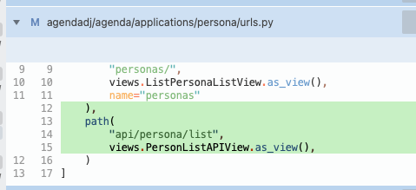

Add the view

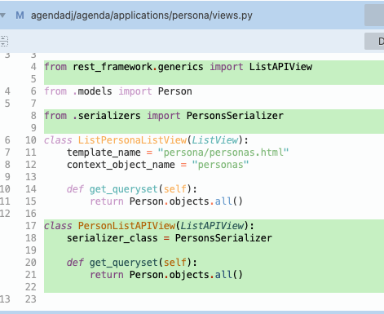

Add a serializer

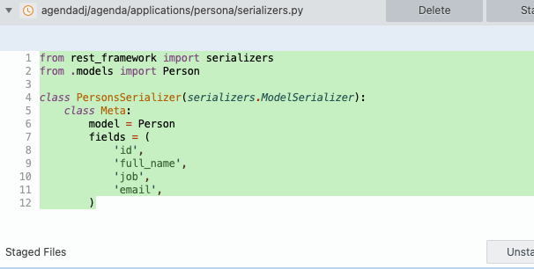

Result:

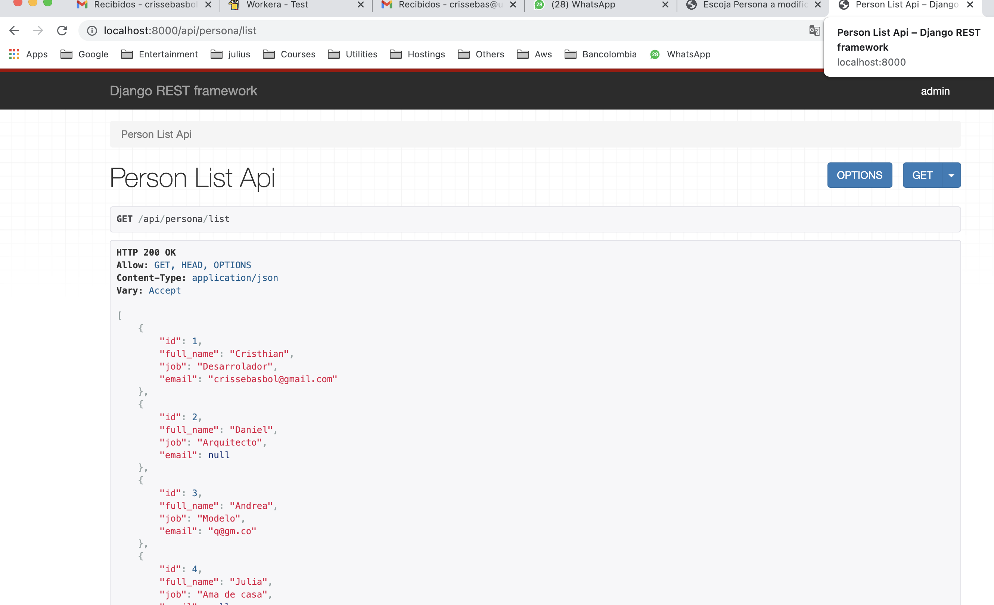

Integrate html, and results json

